Czy M. Lenk chce ponieść kolejną kosztowną klęskę w sądzie? I kto za to zapłaci?
W myśl zasady, że nie kopie się lężącego, nie informowaliśmy do tej pory szerzej o spektakularnej porażce M. Lenka, rok temu w Gliwickim sądzie. M. Lenk kolejny raz według esbeckich wzorców próbuje zastraszyć mieszkańców, którzy podnoszą ważne tematy publiczne a nie wygodne dla niego (afera śmieciowa). Dlatego postanowiłem przypomnieć jak w bardzo podobnej sprawie nie dawno z kretesem przegrał przed sądem karnym.
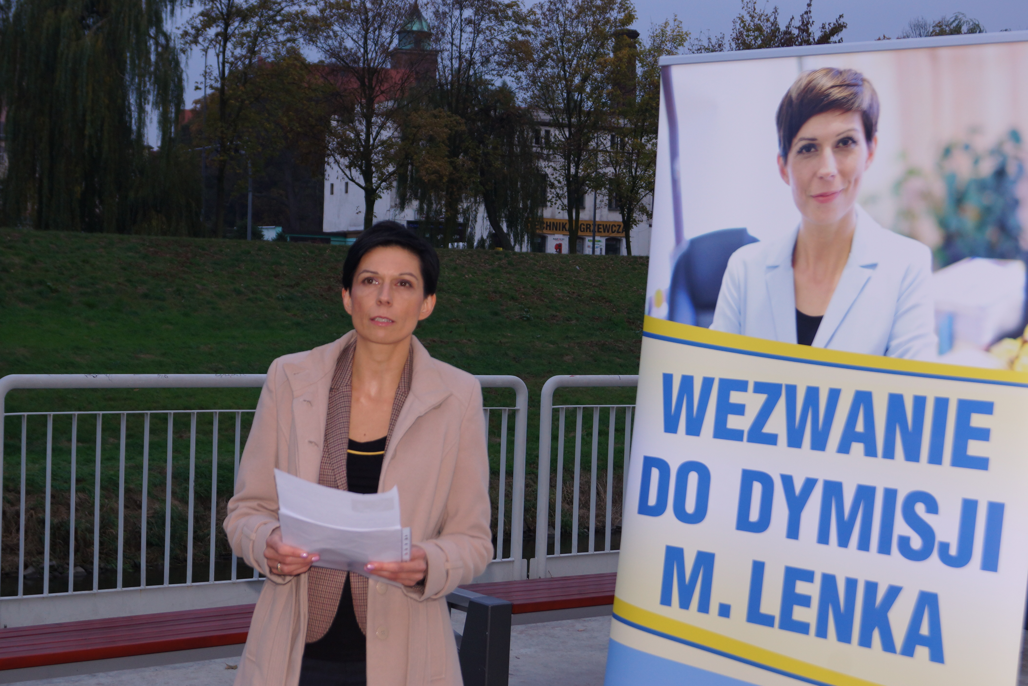
Mirosław Lenk przegrał sprawę sądową, którą wytoczył przeciwko Annie Ronin. Okazało się, że niesłusznie i bezpodstawnie oskarżył ją o popełnienie przestępstwa pomówienia.
20 czerwca 2016 roku Sąd Rejonowy w Gliwicach Wydział Karny po rozpoznaniu sprawy Anny Ronin oskarżonej w prywatnym akcie oskarżenia przez M. Lenka o przestępstwo pomówienia z art. 212 par. 2 kk w związku z art. 212 par. 1 kk, postanowił:
1. "umorzyć postępowanie karne przeciwko Annie Ronin...".
2. "kosztami procesu obciążyć oskarżyciela prywatnego" (M. Lenka)
W uzasadnieniu wyroku Sąd stwierdził: " Biorąc powyższe pod uwagę, Sąd uznał, iż zachowanie oskarżonej w sposób oczywisty nie wyczerpało znamion przestępstwa, w związku z czym Sąd umorzył postępowanie.." Ważna informacja jest taka, że wyrok jest prawomocny. M. Lenk nie odwoływał się od tego wyroku.
Sprawa miała początek w grudniu 2015 r. Wtedy to M. Lenk na słynnej konferencji prasowej w Urzędzie Miasta oznajmił światu, wszem i wobec swoje oświadczenie. Warto przypomnieć czytelnikom niektóre akapity z tego tekstu, bo minęło już sporo czasu: "W ciągu ostatnich kilku miesięcy stałem się celem bezprzykładnego w tym mieście ataku na urzędującego prezydenta. Dwoje lokalnych polityków nie mogąc pogodzić się z porażką wyborczą w sposób niezwykle agresywny pomawia mnie, zniesławia i znieważa. Anna Ronin i Dawid Wacławczyk urządzili na forum miasta spektakl wylewania na mnie, ale także na wiele innych osób, wiader kłamstw i półprawd. Głównym zarzutem skierowanym w stosunku do mojej osoby, jest oskarżenie mnie, jakobym dopuścił się „hejterstwa".
To oni używają w stosunku do mnie i mojego zaplecza takich określeń jak: marionetka, Pinokio, cwaniaczki bez moralnego kręgosłupa, klika, mafia. Oskarża się mnie, media, urzędników i lokalne firmy o korupcję i zmowę. Wszystko to bez cienia dowodu.
Żeby uciąć wszelkie spekulacje. Złożyłem zawiadomienie do prokuratury o popełnieniu przestępstwa przez Annę Ronin z art. 212 i 226 Kodeksu Karnego. Dawid Wacławczyk ma tydzień na zamieszczenie w lokalnych mediach stosownego sprostowania i publiczne przeprosiny na łamach prasy i portali internetowych. W innym przypadku podejmę analogiczne kroki."
W stosunku do Dawida Wacławczyka oświadczenie M. Lenka okazało się zwykłym blefem gdyż D. Wacławczyk nie wykonał żądania M. Lenka o sprostowanie i publiczne przeprosiny. D. Wacławczyk opublikował w mediach tylko ironiczny tekst w którym przeprosił M. Lenka „za grasującego w Ocicach tajemniczego Yeti”.
W stosunku do Anny Ronin M. Lenk złożył zawiadomienie do Prokuratury 13 listopada 2015 r. Najpierw sprytnie próbował ciężar udowodnienia domniemanego przestępstwa zrzucić na barki Prokuratury. Prokuratura odmówiła Lenkowi w dniu 10 grudnia 2015 r. Prokurator postanowił: "Odmówić wszczęcia dochodzenia w sprawie pomówienia M. Lenka w Raciborzu w październiku 2015 r za pomocą środków masowego komunikowania się … z powodu niestwierdzenia przestępstwa ściganego z urzędu i braku interesu społecznego w objęciu ściganiem z urzędu przestępstwa prywatno-skargowego ".
W dniu 29 grudnia 2015 r M. Lenk złożył prywatny akt oskarżenia do Sądu. 20 czerwca 2016 r Sąd zakończył sprawę i wydał postanowienie umarzające postępowanie karne przeciwko Annie Ronin. W każdym wyroku Sądu najważniejsze jest uzasadnienie, oto część treści uzasadnienia Sądu:
" Mirosław Lenk wniósł do Sądu prywatny akt oskarżenia ... polegający na tym, że w dniu 19 października 2015 r w Raciborzu … pomówiła Mirosława Lenka o postępowanie, które poniża go w opinii publicznej oraz naraziło na utratę zaufania potrzebnego dla zajmowanego przez niego stanowiska-Prezydenta Miasta Raciborza, a to: a) przyczynienie się do ...hejtowania w Internecie w czasie kampanii wyborczej w zeszłorocznych wyborach na Prezydenta Raciborza..., b) to, że Mirosław Lenk jest „marionetką swojego szefa na Wileńskiej”, nie reprezentuje interesów Raciborzan, pilnuje „interesów układu, który” wystawił go „na stołek Prezydenta, reprezentuje interesy „tej kliki...” („grupy bezwzględnych cwaniaków, która opanowała raciborski samorząd, otoczyła się klakierami finansowymi z raciborskich podatków...”), że ma skrzywioną moralność”, jest „obłudny”, wczołgał się „na stołek Prezydenta”; c) powiązania, wpływanie na lokalne media-prasę ... d) sugerowanie, że Mirosław Lenk brał udział w „nielegalnych kryminalnych działaniach” wobec oskarżonej, które w jej ocenie miały miejsce podczas kampanii wyborczej w 2014 r polegające na zastraszaniu, śledzeniu.
W ocenie Sądu, postawiony oskarżonej zarzut jest częściowo merytorycznie nietrafny, częściowo zaś ... nie uwzględnia prawa do dozwolonej krytyki osoby pełniącej funkcję publiczną, jaką jest oskarżyciel prywatny, pełniący funkcję Prezydenta Miasta Raciborza. … Zarzut, w zakresie opisanym w podpunkcie d), nie polega na prawdzie, albowiem, z materiału ... opublikowanego przez oskarżoną, wynika wprawdzie, iż w jej ocenie oskarżona miała być zastraszana i śledzona, zaś zamieszczenie takich treści w tekście dotyczącym kampanii wyborczej wskazywało na związek z tokiem kampanii, jednakże w treści tekstu oskarżona nie sugerowała, by zgodnie z treścią zarzutu oskarżony brał udział w „nielegalnych kryminalnych działaniach” … Zarzut, opisany w ppkt. a) (przyczynianie się do „...hejtowania w Internecie w czasie kampanii wyborczej...”) jakkolwiek został sformułowany w ten sposób, że odwołuje się do osoby oskarżyciela prywatnego, wskazuje w istocie na związek działań, ocenionych przez oskarżoną jako nieprawidłowego („hejtowania”), z kampanią wyborczą, skoro zaś oskarżyciel prywatny brał w niej udział jako kontrkandydat oskarżonej, twierdzenie, iż krytyka pod jej adresem miała związek z udziałem oskarżyciela prywatnego w kampanii wyborczej, stanowi stosunkowo oczywiste założenie, do wysnucia którego oskarżona była uprawniona. … wypowiedź oskarżonej w tym zakresie w sposób oczywisty mieści się w zakresie dozwolonej krytyki. … Wypowiedź oskarżonej stanowi zatem krytykę oskarżyciela publicznego w aspekcie sprawowanej funkcji publicznej i w ocenie Sądu mieści się w zakresie kontratypu dozwolonej krytyki. Należy zauważyć, iż w orzecznictwie Europejskiego Trybunału Praw Człowieka wielokrotnie znajdował odzwierciedlenie pogląd, iż granice krytyki osoby pełniącej funkcje publiczną są daleko szersze w porównaniu z krytyką pod adresem innych osób … .”

